Chúng ta có lắng nghe những tiếng nói từ trên biển? Giải quyết vấn đề bắt nạt và quấy rối ở trên tàu
Dr. Joanna-Eugenia Bakouni

Nhiều thuyền viên coi con tàu không chỉ là nơi làm việc, mà còn là ngôi nhà của họ. Tuy nhiên, ngày càng có nhiều nghiên cứu chỉ ra rằng “ngôi nhà” này lại thường xuyên là nơi mà các đồng nghiệp phải bị đe dọa, xúc phạm hoặc phân biệt đối xử. Đi biển là một nghề đặc thù – trong đó thuyền viên phải đối mặt với số giờ làm việc kéo dài, xa gia đình, cô lập với xã hội, hợp đồng bấp bênh và điều kiện sống khắc nghiệt, tất cả đều làm gia tăng sự mệt mỏi và căng thẳng (Tang và Zhang, 2021; Tang et al., 2022). Khi bắt nạt hoặc quấy rối được thêm vào thì tác động tới tâm lý trở nên không thể chịu đựng nổi. Nhiều thuyền viên lành nghề, dù đã được đào tạo bài bản, đã bỏ nghề (Caesar et al., 2020). Và khác với người lao động ở trên bờ, thuyền viên không thể “trốn thoát” khỏi môi trường độc hại trong suốt chuyến hành trình.
Những con số đáng lo ngại
Một nghiên cứu gần đây về thuyền viên Pháp cho thấy gần 1/4 người được hỏi từng bị tấn công bằng lời nói trong 12 tháng qua, trong đó số phụ nữ bị lạm dụng bằng lời nói gần gấp đôi nam giới (Sanz-Trepiana, 2024). Khoảng 1/5 số thuyền viên trong nghiên cứu này cho biết đã từng bị quấy rối tình dục, với hơn 2/3 số phụ nữ và hơn 1/3 nam giới cho biết họ đã từng bị quấy rối tình dục trong sự nghiệp đi biển của mình.
Nghiên cứu tương tự của Công đoàn thuyền viên Quốc tế của Canada (2024) cho thấy 33% số người phản hồi khảo sát cho biết đã bị quấy rối trong bốn năm qua, và 46% từng bị quấy rối trong thời gian đi biển của mình.
Những con số này phản ánh một vấn đề sâu xa hơn, đồng thời phù hợp với bức tranh toàn ngành, trong đó thuyền viên đang làm việc trên biển có nguy cơ bị bắt nạt và quấy rối cao gấp 10 lần so với những người chưa từng đi biển, và 67% thuyền viên phản hồi trong một khảo sát khác cho biết đã bị bắt nạt hoặc quấy rối (Sailor’s Society, 2025). Nhìn chung, những nhóm thiểu số như phụ nữ, lao động nhập cư, thuyền viên trẻ thường chịu ảnh hưởng bất tương xứng (Österman & Boström, 2022).
Chúng ta không thể xem những hành vi lạm dụng này chỉ là “mâu thuẫn cá nhân” hoặc “sự cố không may” — chúng là rủi ro mang tính hệ thống, làm suy giảm phúc lợi của thuyền viên và đe dọa tính bền vững của ngành hàng hải. Quấy rối có thể nhanh chóng phá vỡ sự tự tin, gây căng thẳng nghiêm trọng, và trong trường hợp cực đoan, dẫn đến suy sụp tinh thần hoặc tự tử (McMahon, 2000). Nói cách khác, bắt nạt và quấy rối là các mối nguy hiểm về tâm lý – xã hội (psychosocial hazards).
Ảnh hưởng của bắt nạt và quấy rối đến phúc lợi và khả năng gắn bó với nghề
Phúc lợi nghề nghiệp (employment wellbeing) là khái niệm đa chiều, bao gồm sức khỏe tinh thần, thể chất và xã hội (WHO, 2022). Phúc lợi kém, thể hiện qua việc bị mệt mỏi, căng thẳng hoặc bị đe dọa, chúng có liên hệ trực tiếp đến hiệu suất thấp, thiếu gắn kết, kiệt sức cảm xúc và bỏ việc (Sanz-Trepiana, 2024; Cropanzano & Wright, 2001).
Nhiều nghiên cứu được thừa nhận cho thấy rằng bị bắt nạt kéo dài có thể dẫn đến hành vi tự gây tổn thương (Sanz-Trepiana, 2024). Ngược lại, khi nhân viên cảm thấy được hỗ trợ, họ làm việc hiệu quả hơn và ít có khả năng rời bỏ công việc (Bellet, De Neve & Ward, 2019).
Các nghiên cứu cũng khẳng định rằng nhiều thuyền viên bỏ nghề không phải vì tiền lương, mà do các yếu tố phi tiền lương như thiếu nghỉ ngơi, bị cô lập xã hội, và bị quấy rối (Shan et al., 2024; Svetina et al., 2024; Seafarers’ International Union of Canada, 2024). Trong bối cảnh ngành hàng hải đang phải đối mặt với nguy cơ thiếu hụt sỹ quan nghiêm trọng (Caesar et al., 2020) thì việc chú trọng đến phúc lợi trở nên thiết yếu cho tính bền vững của lực lượng lao động.
Nhìn kỹ hơn về quy mô và hình thức của lạm dụng
Trước khi phân tích chi tiết vấn đề này, cần làm rõ khái niệm:
- Bắt nạt (bullying) được định nghĩa là: “Hành vi lặp đi lặp lại, vô lý, nhắm vào một thuyền viên hoặc nhóm thuyền viên, gây ra rủi ro cho sức khỏe và an toàn.” (ICS & ITF, 2016, tr. 5)
- Quấy rối (harassment) là: “Hành vi không mong muốn, có mục đích hoặc hệ quả là xâm phạm đến nhân phẩm của người khác, hoặc tạo ra một môi trường đe dọa, thù địch, hạ nhục hoặc xúc phạm.” (Österman & Boström, 2022)

Các hình thức quấy rối thường gặp trên tàu:
• Quấy rối về chủng tộc và tôn giáo: Phân biệt đối xử dựa trên quốc tịch, màu da hoặc đức tin (Branch, Ramsay & Barker, 2013). Theo khảo sát của Cơ quan Hàng hải Đan Mạch (2023) trên các tàu treo cờ Đan Mạch, yếu tố lớn nhất liên quan đến bắt nạt và quấy rối là chủng tộc (21%), còn tôn giáo và văn hóa đều chiếm 10%.
• Quấy rối giới tính và quấy rối tình dục: Ảnh hưởng chủ yếu đến phụ nữ – 41% nữ thuyền viên bị quấy rối tình dục và 55% bị phân biệt giới tính. Các nghiên cứu khác cho thấy hơn một nửa phụ nữ bị ảnh hưởng, nhưng vấn đề này vẫn bị che giấu do sợ bị trả thù (Sailor’s Society, 2025).
• Quấy rối về tuổi tác: Còn gọi là phân biệt tuổi tác (ageism), có thể xảy ra trong tuyển dụng, lương thưởng, thăng tiến hoặc huấn luyện (ICS, 2020). Quấy rối theo tuổi tác thường ảnh hưởng đến thuyền viên trẻ, với báo cáo của Cơ quan Hàng hải Đan Mạch (2023) cho thấy 14% thuyền viên trẻ và 17% sỹ quan cấp thấp bị quấy rối. Báo cáo cũng chỉ ra rằng thủ phạm chủ yếu là sỹ quan cấp cao, và cấu trúc phân cấp cùng quyền lực bất đối xứng trên tàu khiến thuyền viên trẻ khó có thể ngăn chặn hành vi này.
• Quấy rối tâm lý: Bao gồm làm nhục, cô lập, hoặc đe dọa làm giảm giá trị bản thân (Branch, Ramsay & Barker, 2013). Hình thức này có thể công khai (như làm nhục trước đám đông) hoặc ngấm ngầm (như loại trừ khỏi các hoạt động chung).
Những hành vi quấy rối tâm lý được báo cáo thường gặp nhất là: Bị đối xử khinh miệt (8.0%), không ghi nhận thành tích công việc (7.1%) Trong đó, 79.1% hành vi đến từ nam giới (Sanz-Trepiana, 2024).
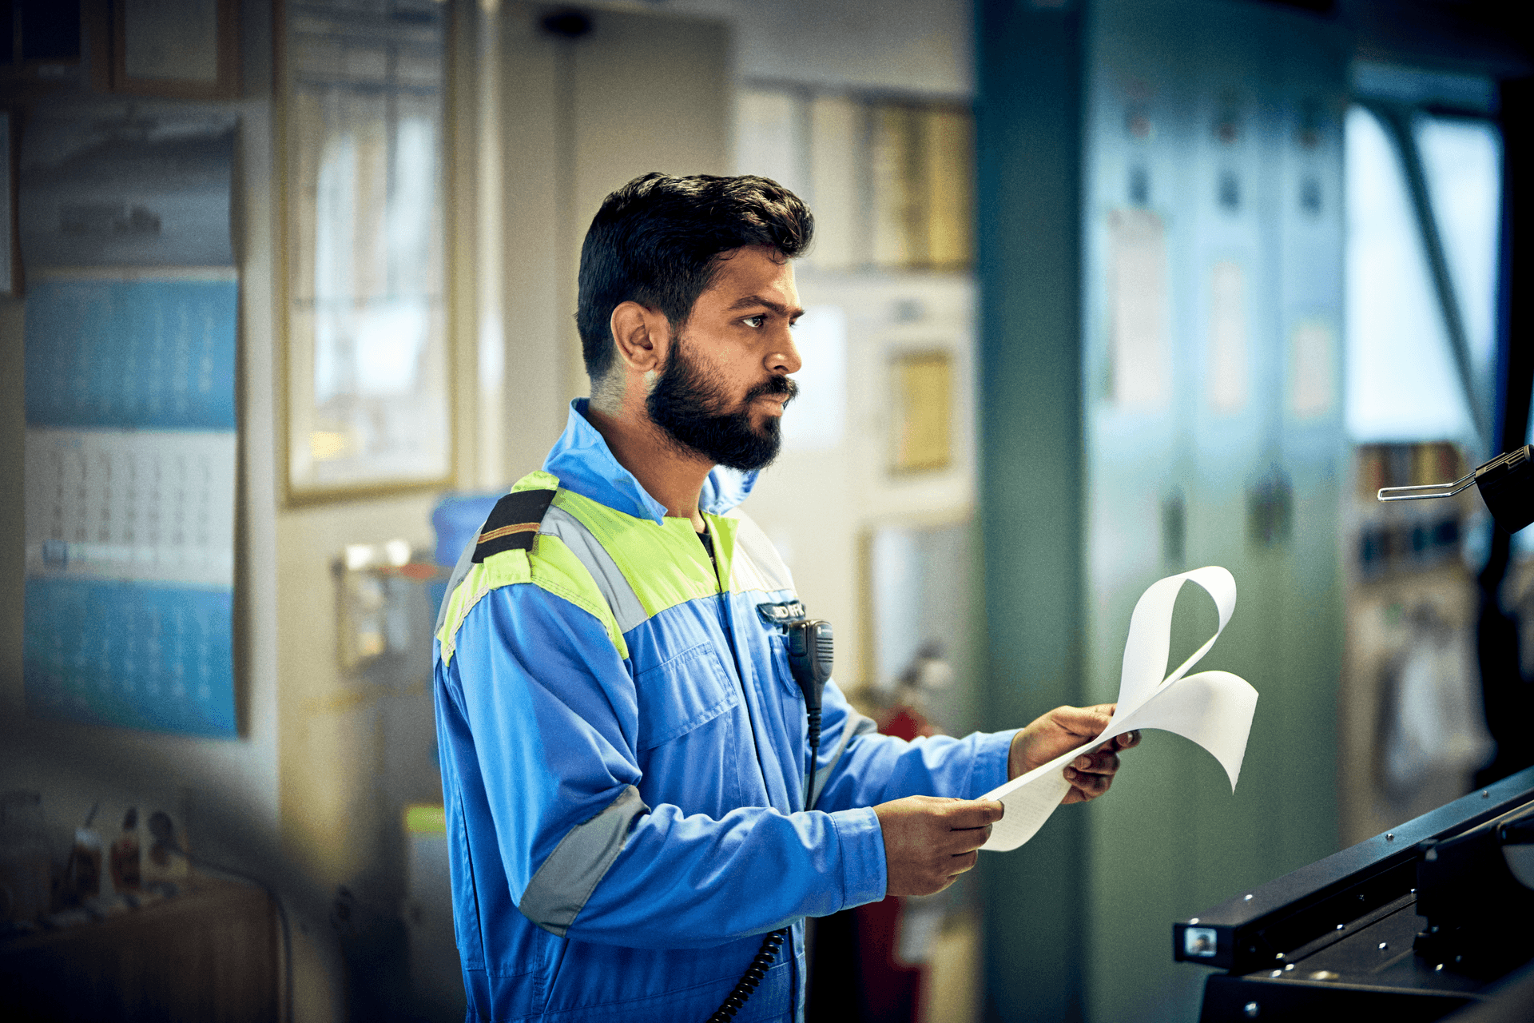
Bước ngoặt về quy định pháp luật: Các sửa đổi STCW có hiệu lực năm 2026
Một bước tiến quan trọng đang đến với các sửa đổi của Công ước STCW, trong đó lần đầu tiên vấn đề bắt nạt và quấy rối được đề cập rõ ràng. Có hiệu lực từ ngày 1 tháng 1 năm 2026, các sửa đổi này đánh dấu sự thừa nhận rằng rủi ro tâm lý – xã hội cũng là rủi ro an toàn. Các sửa đổi này đưa ra chương trình huấn luyện bắt buộc về bạo lực và quấy rối trong ngành hàng hải, yêu cầu thuyền viên phải biết cách nhận diện, phòng ngừa và ứng phó với các hành vi sai trái. Bảng A-VI/1-4 (Tiêu chuẩn năng lực tối thiểu về an toàn cá nhân và trách nhiệm xã hội) trong Bộ luật STCW được cập nhật để bao gồm kiến thức về nguyên nhân gây ra bạo lực và quấy rối, cách thức báo cáo sự cố, và phản ứng một cách có hiểu biết về sang chấn tâm lý (trauma-informed response). Các cơ sở huấn luyện phải huấn luyện về các quy định mới này, và các công ty vận tải biển phải sửa đổi Hệ thống Quản lý An toàn (SMS) để bao gồm trong đó chính sách chống quấy rối, cơ chế báo cáo bảo mật và các dịch vụ hỗ trợ tâm lý. Dĩ nhiên, các sửa đổi này là bước ngoặt mang tính pháp lý, nhưng chúng chỉ là nền tảng khởi đầu. Chúng ta không nên chờ đến năm 2026 mới hành động, mà cần xem đây là chất xúc tác cho sự thay đổi văn hóa rộng hơn trong toàn ngành.
Những việc các công ty cần thực hiện ngay
Để bảo vệ thuyền viên và giữ chân nguồn nhân lực có kỹ năng, các công ty cần có cách tiếp cận chủ động và đa tầng, bao gồm:
1. Xây dựng văn hóa “không khoan nhượng” với quấy rối và bắt nạt - Tích hợp cam kết chống quấy rối vào Hệ thống Quản lý An toàn, và khẳng định rõ rằng mọi hành vi lạm dụng đều không được chấp nhận. Thông điệp này cần được truyền đạt từ lãnh đạo cấp cao, và được củng cố qua các buổi họp, thảo luận, và huấn luyện trên tàu.
2. Thiết kế cơ chế báo cáo bảo mật - Nỗi sợ bị trả thù là lý do chính khiến nhiều thuyền viên không báo cáo hành vi lạm dụng (Nautilus International, 2025). Các hình thức như đường dây nóng ẩn danh, ứng dụng báo cáo kỹ thuật số, hoặc người trung gian độc lập (ombudsperson) có thể khuyến khích việc báo cáo. Dữ liệu thu thập được cần được sử dụng để xử lý các vấn đề mang tính hệ thống, chứ không nhằm để trừng phạt nạn nhân.
3. Triển khai định kỳ việc khảo sát và hỗ trợ phúc lợi - Các khảo sát thường xuyên về mệt mỏi, tinh thần và sức khỏe tâm lý giúp phát hiện sớm các vấn đề. Các chương trình sức khỏe tâm thần dựa trên bằng chứng khoa học, bao gồm huấn luyện khả năng chống chọi (resilience training) và tư vấn tâm lý, có thể giảm thiểu tác hại của bắt nạt (National Academies of Sciences, Engineering, and Medicine, 2016).
4. Tổ chức huấn luyện về lãnh đạo toàn diện và bao dung - Các cấp chỉ huy, quản lý và giám sát cần được huấn luyện về cách tiếp cận dựa trên hiểu biết về sang chấn (trauma-informed), năng lực văn hóa (cultural competence) và đánh giá công bằng hiệu quả công việc.
5. Cải thiện phúc lợi xã hội và môi trường sống trên tàu - Đầu tư vào không gian sinh hoạt chung, truy cập internet ổn định, và các hoạt động xã hội giúp tăng cường kết nối cộng đồng và giảm cảm giác bị cô lập.
6. Đảm bảo sự đa dạng và đại diện giới tính - Lực lượng lao động hàng hải hiện nay vẫn chủ yếu là nam giới. Tăng cường sự hiện diện của phụ nữ và các nhóm thiểu số trong vai trò lãnh đạo sẽ giảm tình trạng “bị tách biệt” và xây dựng văn hóa tôn trọng lẫn nhau.
7. Chuẩn bị cho yêu cầu về huấn luyện theo STCW 2026 - Theo nghị quyết MSC.560(108), từ ngày 1 tháng 1 năm 2026, thuyền viên bắt buộc phải được huấn luyện về phòng ngừa và ứng phó với bạo lực, quấy rối, bắt nạt và tấn công tình dục. Do đó, các công ty cần bắt đầu ngay từ bây giờ bằng cách:
- Tích hợp các nội dung mới vào ma trận huấn luyện hiện có,
- Các cơ sở huấn luyện cập nhật giáo trình và huấn luyện giảng viên để có thể huấn luyện theo mô hình dựa trên tình huống (scenario-based), nhạy cảm và thực tế.
Tuân thủ chủ động không chỉ bảo vệ phúc lợi của con người, mà còn bảo vệ doanh nghiệp khỏi rủi ro về uy tín và pháp lý.
Bảo vệ lực lượng lao động tương lai
Bắt nạt và quấy rối trên biển là hiện tượng phổ biến và gây tổn hại sâu sắc. Hậu quả của việc không hành động đã rõ ràng: tỷ lệ nghỉ việc tăng, thiếu hụt nhân lực trầm trọng, và văn hóa an toàn bị xói mòn — những yếu tố then chốt của vận hành hiệu quả.
Ngược lại, khi chủ động xử lý nạn bắt nạt và quấy rối, doanh nghiệp có thể:
- Cải thiện tỷ lệ giữ chân thuyền viên,
- Củng cố hồ sơ an toàn, và
- Nâng cao danh tiếng.
Đối với thuyền viên, cảm giác được tôn trọng và được đánh giá cao thường là yếu tố quyết định việc họ gắn bó hay rời bỏ nghề. Đối với doanh nghiệp, điều đó đồng nghĩa với việc bảo tồn tri thức của tổ chức, duy trì hoạt động liên tục và xây dựng năng lực chống chọi.
Các sửa đổi STCW cung cấp nền tảng pháp lý cần thiết, nhưng để xóa bỏ hoàn toàn nạn quấy rối, cần có sự thay đổi văn hóa và lãnh đạo chủ động. Con tàu không chỉ phải vận hành an toàn, mà còn cần là một nơi làm việc nhân văn, trong đó thuyền viên được phát triển và thăng tiến.
-------------------------------------------------------

